TRƯỜNG THCS NGUYỄN CHUYÊN MỸ

TỔ KHOA HỌC TỰ NHIÊN

SINH HOẠT CHUYÊN MÔN THEO HƯỚNG NGHIÊN CỨU BÀI HỌC MÔN GDTC LỚP 8 - Năm học 2024-2025

Căn cứ vào sự chỉ đạo, phân công của Ban giám hiệu; kế hoạch của tổ chuyên môn. Tổ KHTN, nhóm GDTC đã xây dựng tiết chuyên đề cấp trường theo hướng nghiên cứu bài học với đối học sinh lớp 8.

Sinh hoạt chuyên môn theo nghiên cứu bài học là hoạt động giáo viên cùng nhau học tập từ thực tế việc học của học sinh. Ở đó giáo viên cùng nhau thiết kế tổ chức các hoạt động dạy học, cùng dự giờ, quan sát, suy ngẫm và chia sẻ (tập trung chủ yếu vào việc học của học sinh).Đồng thời đưa ra những nhận xét về sự tác động của lời giảng, các câu hỏi, các nhiệm vụ học tập mà giáo viên đưa ra,…có ảnh hưởng đến việc học của học sinh. Trên cơ sở đó, giáo viên được chia sẻ, học tập lẫn nhau, rút kinh nghiệm và điều chỉnh nội dung, phương pháp dạy học vào bài học hằng ngày một các có hiệu quả.
Với mục tiêu nâng cao chất lượng sinh hoạt tổ chuyên môn tại nhà trường; tạo điều kiện để giáo viên giao lưu, trao đổi, học tập kinh nghiệm dạy học theo chương trình giáo dục phổ thông 2018, từ đó đẩy mạnh hoạt động đổi mới phương pháp dạy học theo định hướng phát triển năng lực người học, đẩy mạnh sử dụng các kĩ thuật dạy học tích cực vào giảng dạy.
Chiều ngày 16 tháng 9 năm 2024, tổ KHTN đã họp tổ chuyên môn theo nghiên cứu bài học của môn GDTC, với sự tham dự của tất cả giáo viên trong tổ, đặc biệt sự vào cuộc tích cực của các đồng chí giáo viên nhóm GDTC.
Bước 1: Xây dựng bài học minh họa
Bước 2: Tổ chức dạy học minh họa và dự giờ
Bước 3. Phân tích bài học
Bước 4. Vận dụng kết quả sinh hoạt chuyên môn vào bài học hàng ngày
Chiều ngày 2/10/2024, đồng chí Ngô Văn Minh đã tiến hành tổ chức giờ dạy minh học với các mục tiêu đã được xây dựng, thảo luận trước đó. Trong tiết dạy minh học này có sự tham gia đầy đủ các giáo viên trong toàn trường.
Một số hình ảnh minh họa

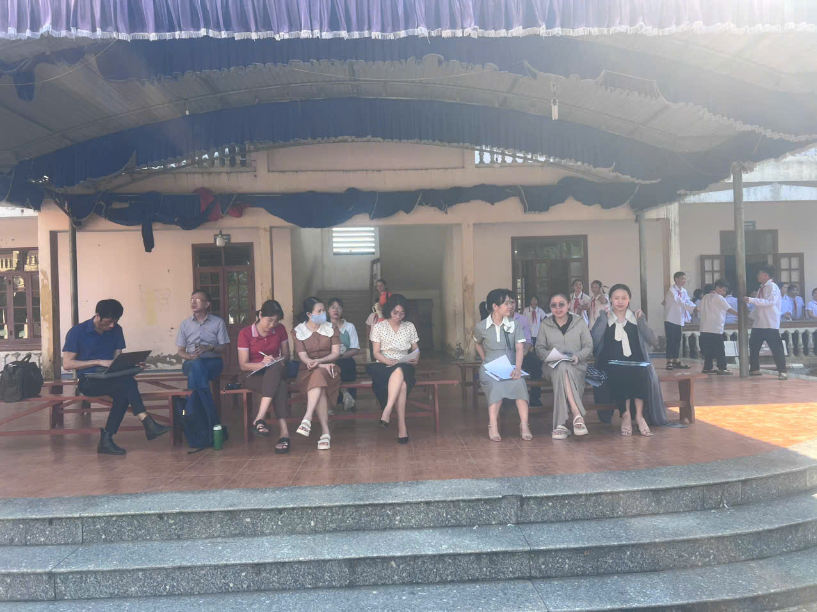

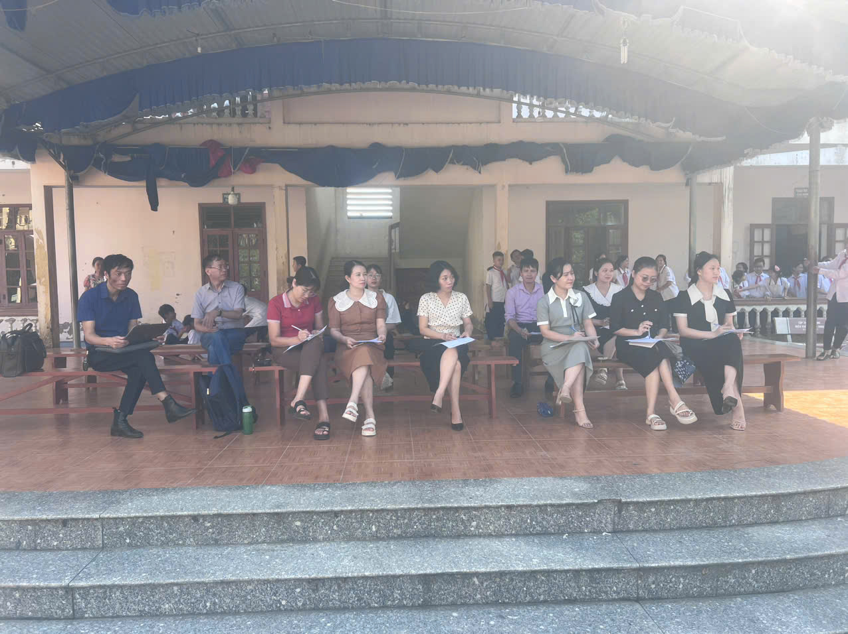

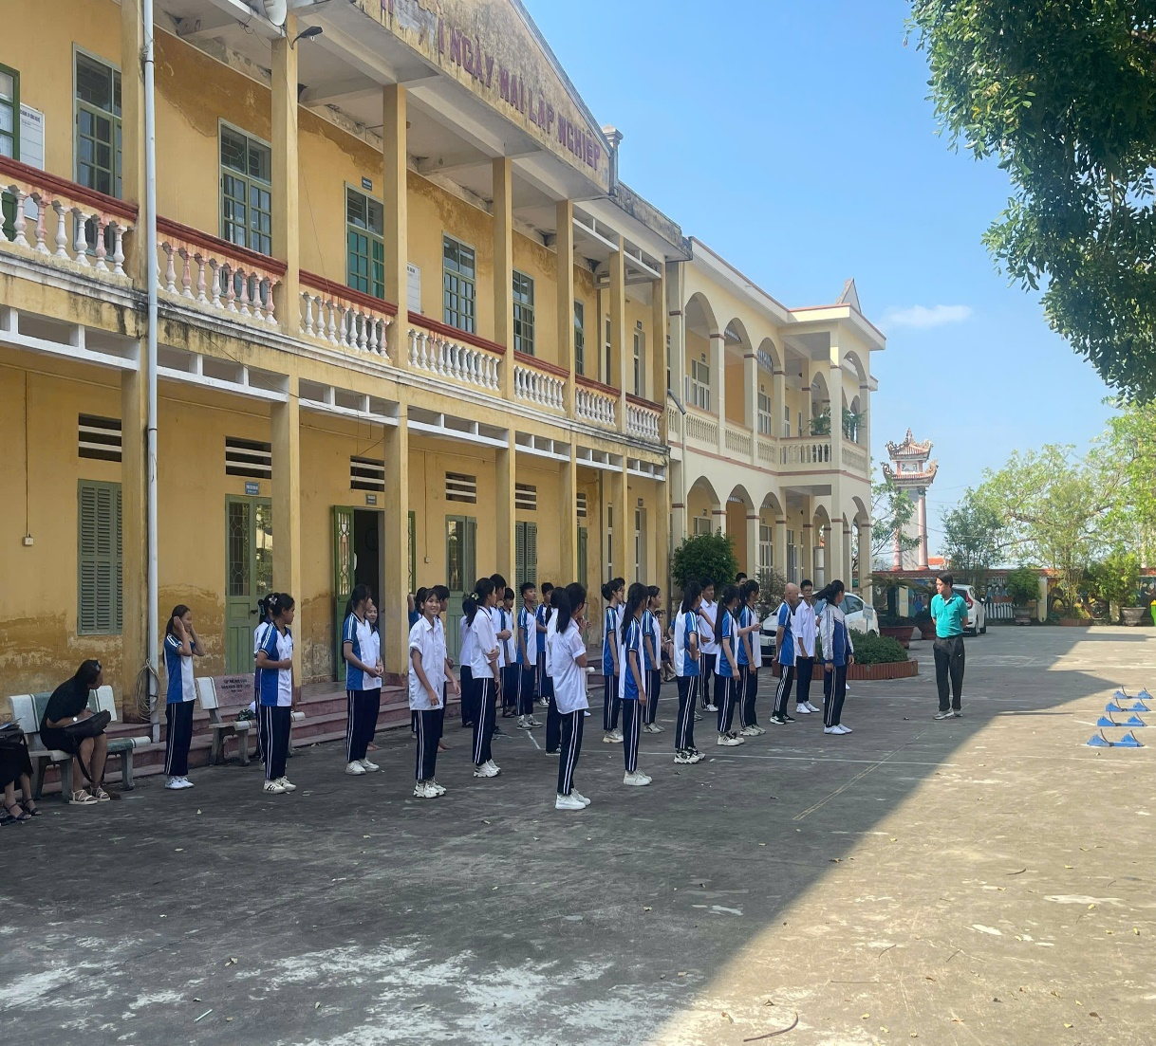
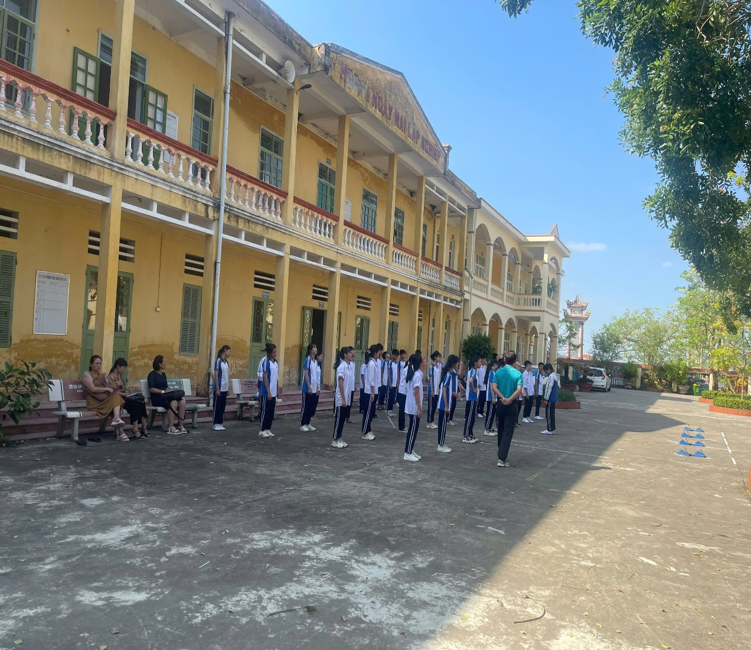

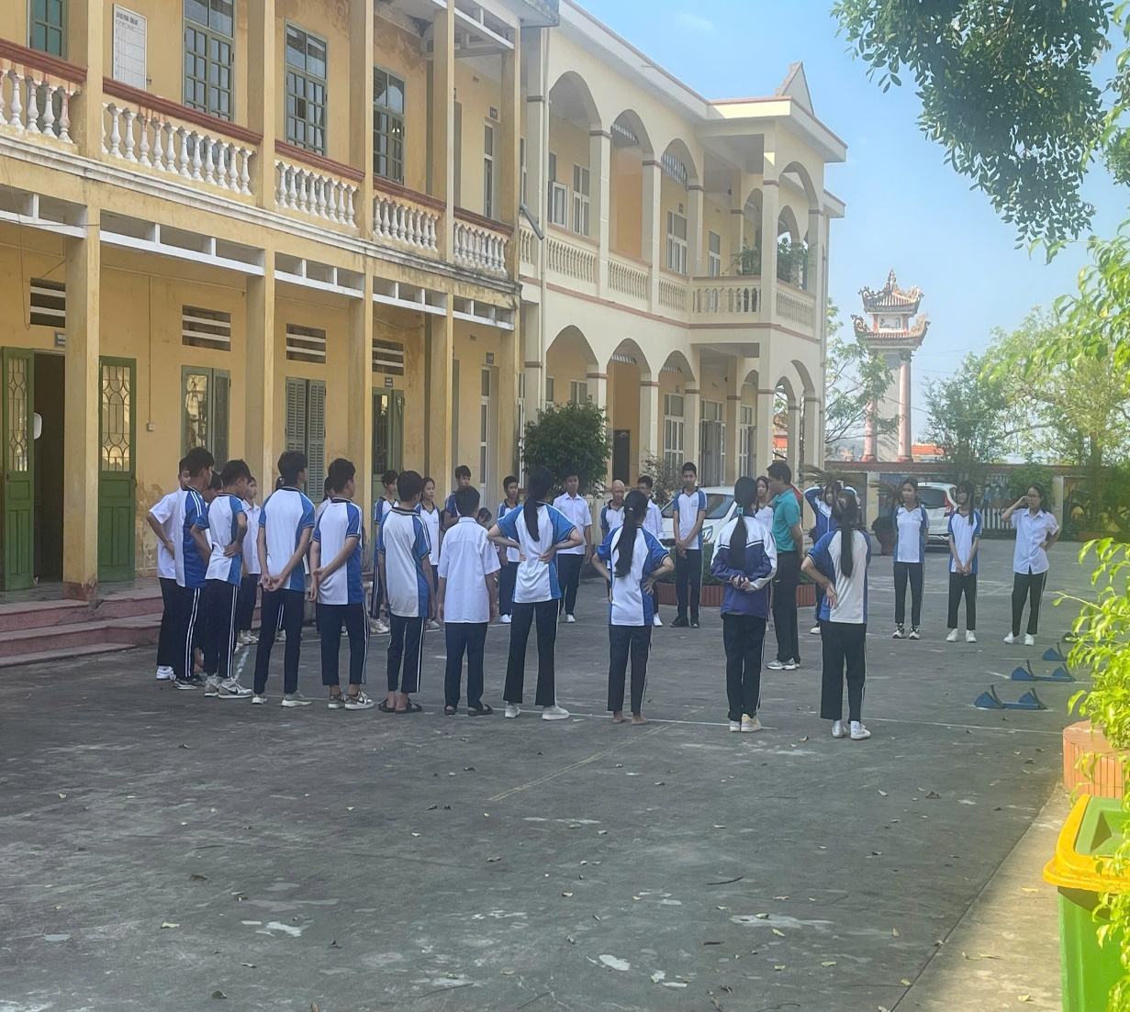

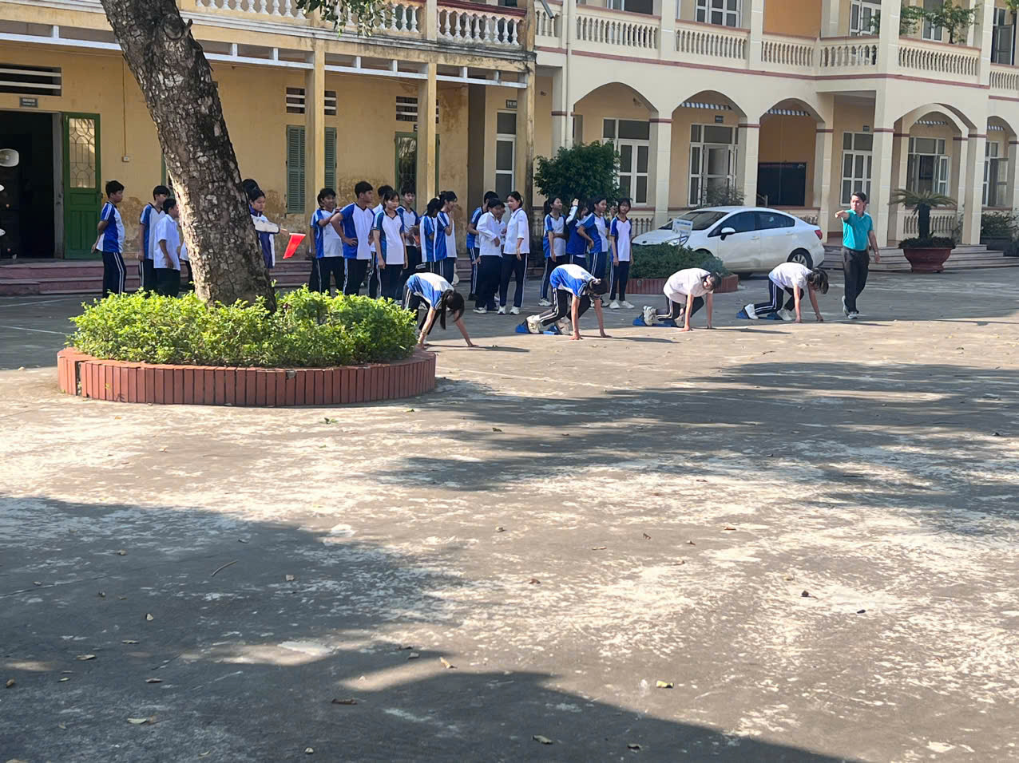
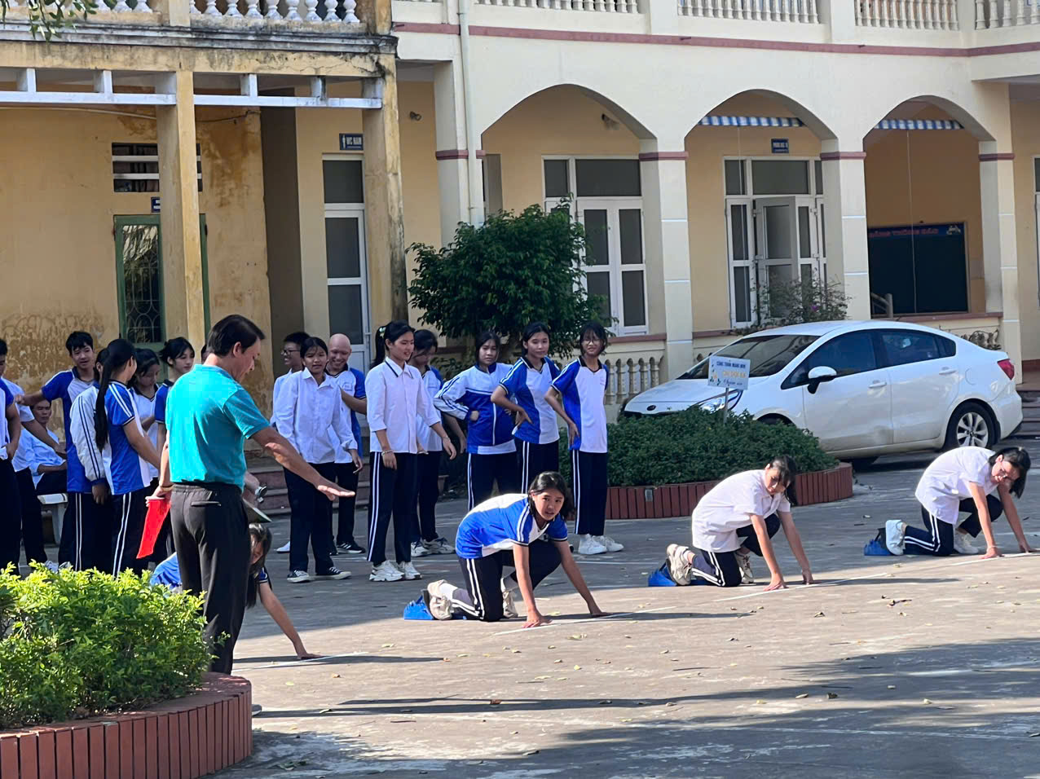
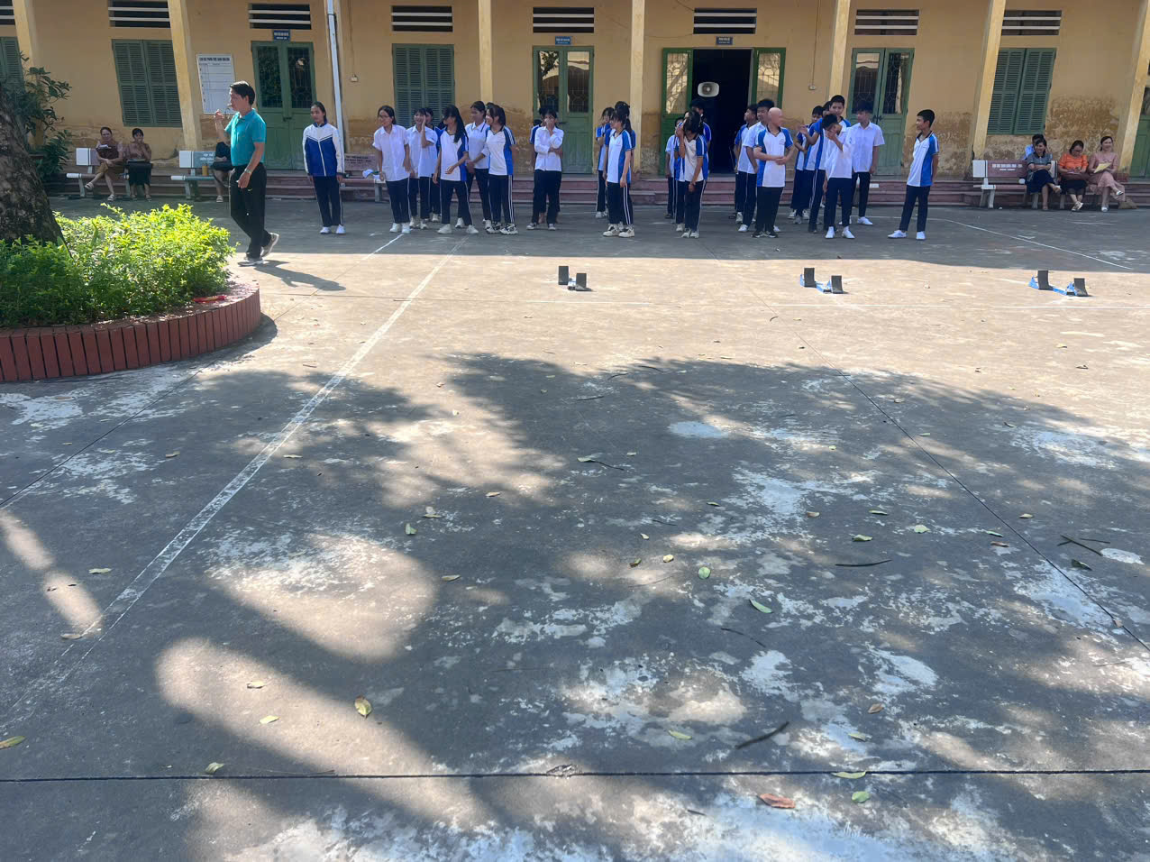

Sau khi dự giờ GV tổ chuyên môn tổ chức trao đổi chia sẻ và tập trung ào các nội dung như: Hoạt động học của học sinh, tổ chức hoạt động học cho học sinh… Sinh hoạt chuyên môn theo nghiên cứu bài học là hoạt động sinh hoạt chuyên môn mà ở đó giáo viên tập trung phân tích các vấn đề liên quan đến việc học sinh học như thế nào, gặp khó khăn gì, kết qủa học tập cải thiện ra sao, các em có hứng thú tham gia và quá trình học tập và giáo viên cần điều chỉnh về hình thức tổ chức, tương tác các đối tượng trong dạy học như thế nào để đạt mục tiêu. SHCM dựa trên NCBH là tạo cơ hội cho mỗi cá nhân nâng cao năng lực chuyên môn, kỹ năng sư phạm, phát huy khả năng sáng tạo trong dạy học thông qua hoạt động dự giờ, trao đổi, thảo luận, chia sẻ sau khi dự giờ dạy minh họa; rèn luyện một số kỹ năng cho giáo viên.
Hình ảnh giáo viên trao đổi , chia sẻ sau khi dự giờ tiết dạy
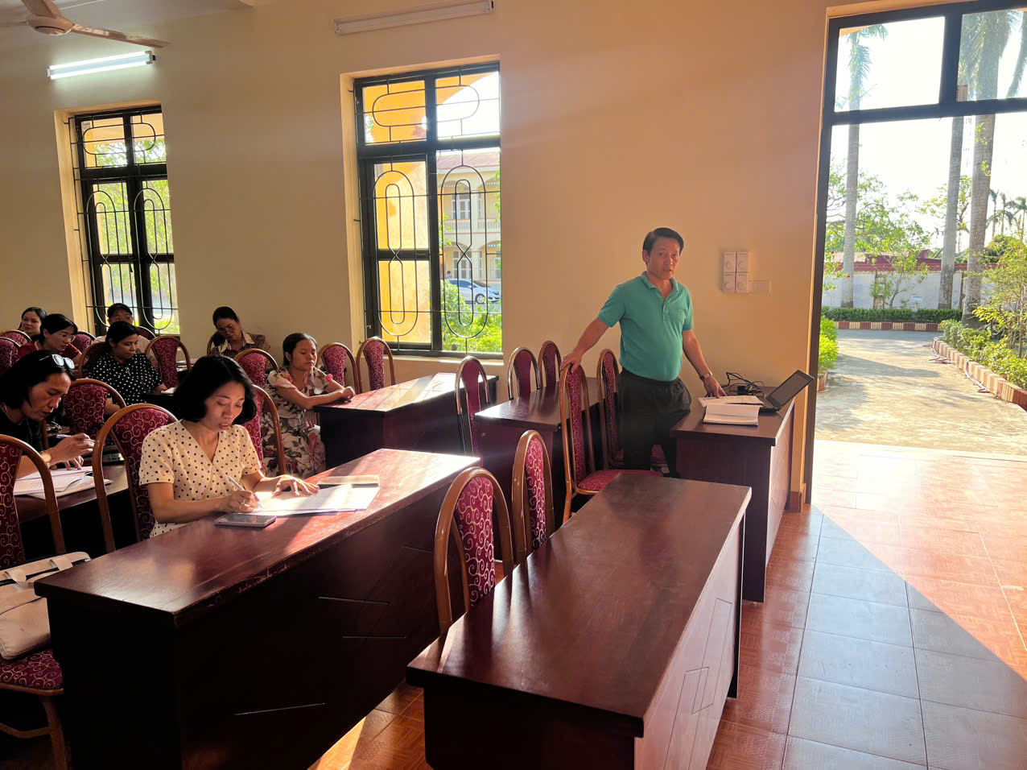

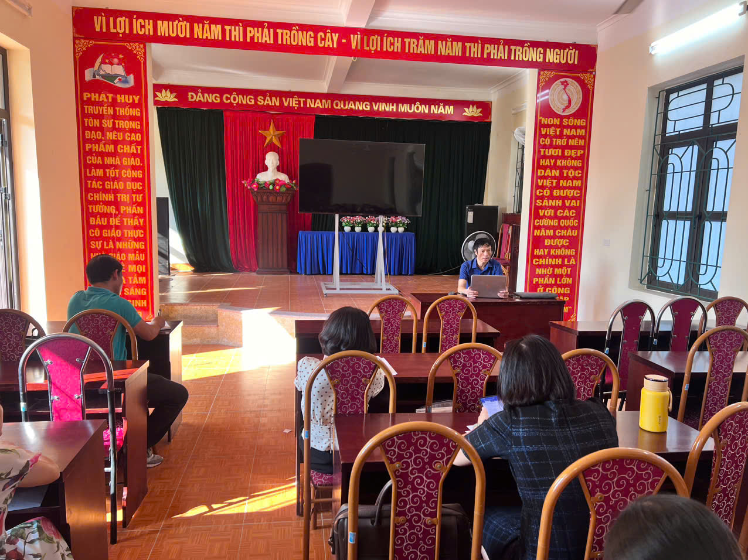

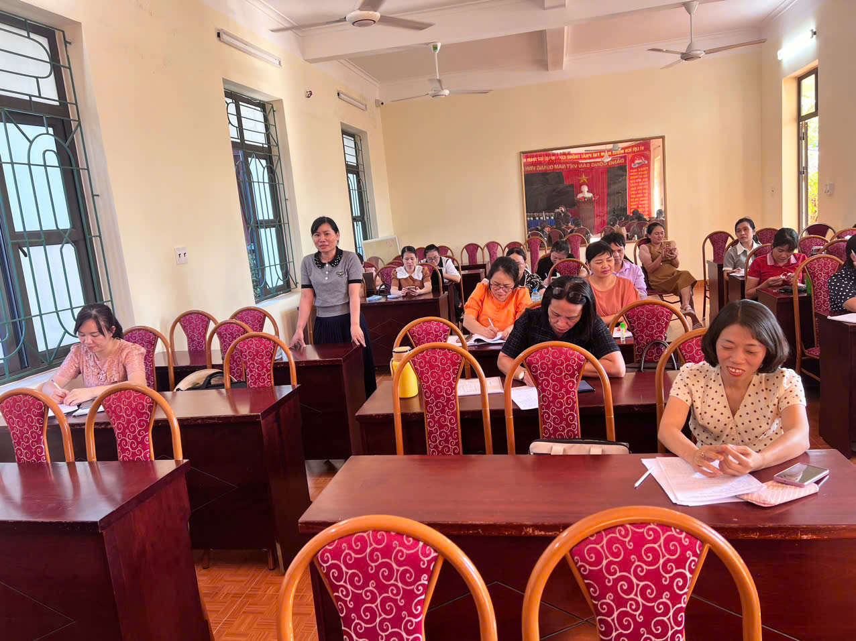

Buổi sinh hoạt chuyên môn đã diễn ra chất lượng, hiệu quả, đạt được mục tiêu đã đề ra.
Người viết: Bùi Thị Hường

